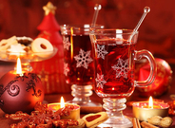

有些西方人还习惯在圣诞晚宴的餐桌上摆一整头烤乳猪，英美等国的人们还喜欢在猪嘴里放上一只苹果。这个习惯可能源于一些较大的家庭，因为只有大家庭才有可能吃得了一头猪。后来一些讲究排场的人在圣诞请客时也纷纷效仿。晚餐后的甜食，通常有李子、布丁和碎肉馅饼等——英美等国人认为，吃过这几种食物后就会福星高照、大吉大利。